IHMInvest

Ecossistema SaaS Financeiro Multicloud

AWS Lambda | Microsoft Azure Functions | Google Cloud Functions
Grupo A — Análise e projeção de investimentos

Repositório: github.com/Pedro-Cavenaghi/Saasmulticloud

Felipe Eduardo Franco
João Pedro Baradelli Pavan
João Luís Da Silva
Pedro Henrique Cavenaghi Dos Santos
Samuel Santos Oliveira

26 de outubro de 2026
1. Arquitetura da solução
O frontend é responsável por receber os dados, validar os campos, disparar as requisições, medir a latência e consolidar as respostas. Cada provedor executa uma responsabilidade específica. O dashboard mantém os módulos independentes para que a falha de um serviço não impeça a apresentação dos resultados dos demais.

1 — USUÁRIO
Acessa a IHMInvest pelo navegador e informa valor inicial, aporte mensal, taxa de juros anual, prazo em meses e inflação estimada.
↓
2 — FRONTEND SPA / IHMInvest
Valida os dados e envia requisições POST com JSON para as três funções. Exibe os estados, os resultados e a latência de cada provedor.
↓
3A — AWS LAMBDA  Cálculo do investimento  Retorna montante projetado, total investido e rendimento. | 3B — AZURE FUNCTIONS  Conversão cambial  Converte o montante em reais para USD e EUR. | 3C — GOOGLE CLOUD  Poder de compra  Calcula o valor real estimado após o efeito da inflação.
↓
4 — DASHBOARD CONSOLIDADO
Apresenta os resultados financeiros, identifica o provedor de cada módulo e informa o estado e a latência da requisição. Quando um endpoint falha ou excede o tempo limite, o módulo apresenta fallback sem bloquear os demais.

2. Especificação dos endpoints
As três funções expõem endpoints HTTP do método POST e recebem dados JSON. As respostas de sucesso usam HTTP 200; entradas inválidas devem retornar HTTP 400 e falhas internas, HTTP 500. Os exemplos abaixo definem os contratos utilizados pela aplicação.
2.1 AWS Lambda — cálculo de investimento
Método: POST. Rota lógica: /calculate-investment. O endpoint público é definido na publicação da função e configurado no frontend.
Request — exemplo de entrada:
{
"initial": 10000,
"monthly": 500,
"annualRate": 0.10,
"months": 60
}
Response — exemplo de saída:
{
"balance": 50000.00,
"invested": 40000.00,
"profit": 10000.00
}

2.2 Microsoft Azure Functions — conversão cambial
Método: POST.
https://conversorinternacional-ckfhcba3axdjc0cw.northcentralus-01.azurewebsites.net/api/conversorInternacional

Request — exemplo de entrada:
{
"valorReais": 50000.00,
"cotacaoDolar": 5.50,
"cotacaoEuro": 6.00
}
Response — contrato esperado pelo frontend:
{
"provedor": "Azure",
"valorReais": 1000,
"valorDolar": 200,
"valorEuro": 160,
"cotacaoDolar": 5,
"cotacaoEuro": 6.25,
"cotacaoSimulada": true
}

2.2.1 Implementação da função
- Linguagem: JavaScript.
- Runtime: Node.js, conforme a implementação desenvolvida.
- Plataforma: Azure Functions.
- Região: North Central US (northcentralus).

2.2.2 Origem das cotações e tratamento de erros
A função utiliza cotações fixas para fins de demonstração acadêmica: R$ 5,00 por dólar e R$ 6,25 por euro.

2.3 Google Cloud Functions — projeção após inflação
Método: POST. Rota lógica: /project-inflation. A URL pública é obtida após a publicação da função.
Request — exemplo de entrada:
{
"balance": 50000.00,
"inflation": 0.045,
"months": 60
}
Response — exemplo de saída:
{
"real": 40000.00
}

2.4 Tratamento comum das APIs
Situação | Código HTTP | Formato/conduta
Requisição válida | 200 OK | Retornar JSON com os campos numéricos documentados.
Parâmetros ausentes ou inválidos | 400 Bad Request | Retornar JSON com mensagem clara de validação.
Erro inesperado no serviço | 500 Internal Server Error | Retornar mensagem genérica, sem expor stack trace, tokens ou dados sensíveis.
Requisição de navegador | CORS | Permitir a origem da hospedagem, método POST e headers necessários; tratar OPTIONS quando aplicável.
Tempo limite | Timeout do frontend | Interromper a espera do módulo e mostrar erro/fallback, mantendo os demais resultados.
O frontend utiliza a API de temporização do navegador para medir a latência total observada. Essa medida inclui rede, processamento no provedor e transferência da resposta, portanto não equivale somente ao tempo de execução interno da função.

3. Análise de métricas e desempenho
A latência é avaliada em dois cenários. Cold Start corresponde à primeira chamada após um período de inatividade, quando o provedor pode precisar inicializar o ambiente de execução. Warm Start corresponde às chamadas subsequentes quando o ambiente já está disponível. O comportamento real varia conforme região, runtime, configuração, carga e políticas de reutilização do provedor.
A interface registra a latência observada pelo navegador em milissegundos. A tabela abaixo apresenta o formato de comparação e deve ser preenchida com os resultados obtidos durante os testes de integração.
Provedor | Cold Start (ms) | Warm Start (ms) | Critério de análise
AWS Lambda | Registrar a medição real | Registrar a medição real | Comparar primeira chamada e chamadas subsequentes.
Azure Functions | 2.125 ms | 159 ms | Verificar o comportamento após inatividade e em sequência.
Google Cloud Functions | Registrar a medição real | Registrar a medição real | Comparar primeira chamada e chamadas subsequentes.

4. Relato técnico comparativo dos provedores
A implementação multicloud exige configurar permissões, publicação HTTP, CORS, logs e monitoramento em cada provedor. Embora os conceitos sejam semelhantes, cada console organiza essas opções de maneira diferente. A tabela resume os pontos técnicos a validar em cada ambiente.
Aspecto | AWS Lambda | Microsoft Azure Functions | Google Cloud Functions
IAM / permissões | Definir papel de execução e permissões mínimas; configurar acesso HTTP por Function URL ou API Gateway. | A configuração utilizada no desenvolvimento permite chamadas anônimas, sem exigir uma chave de função no cliente. | Definir identidade de execução e permissão de invocação HTTP; avaliar explicitamente a exposição pública.
CORS | Configurar no recurso HTTP de entrada; permitir origem do frontend, POST e headers necessários. | A URL pública do frontend hospedado no Railway foi configurada no CORS da Azure Function para permitir as requisições originadas da aplicação. | Configurar headers CORS na função HTTP e validar requisições OPTIONS.
Logs / monitoramento | CloudWatch Logs e métricas de duração, invocações e erros. | 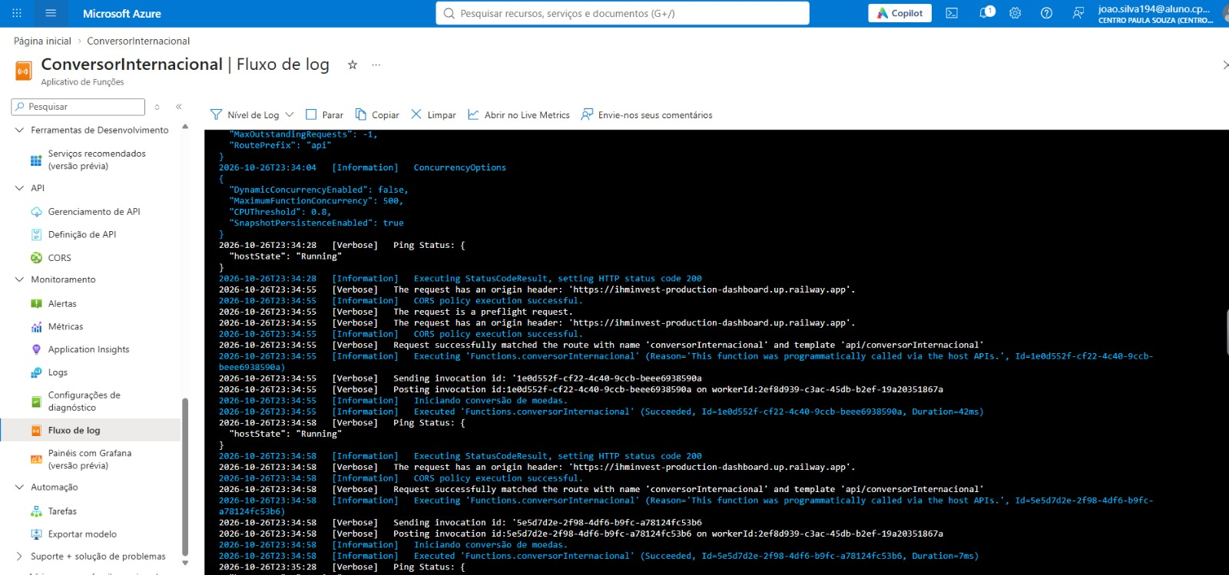 | Cloud Logging e métricas de execução, duração e erros.
Deploy | Selecionar runtime e handler, configurar variáveis e publicar a função; depois validar o endpoint. | 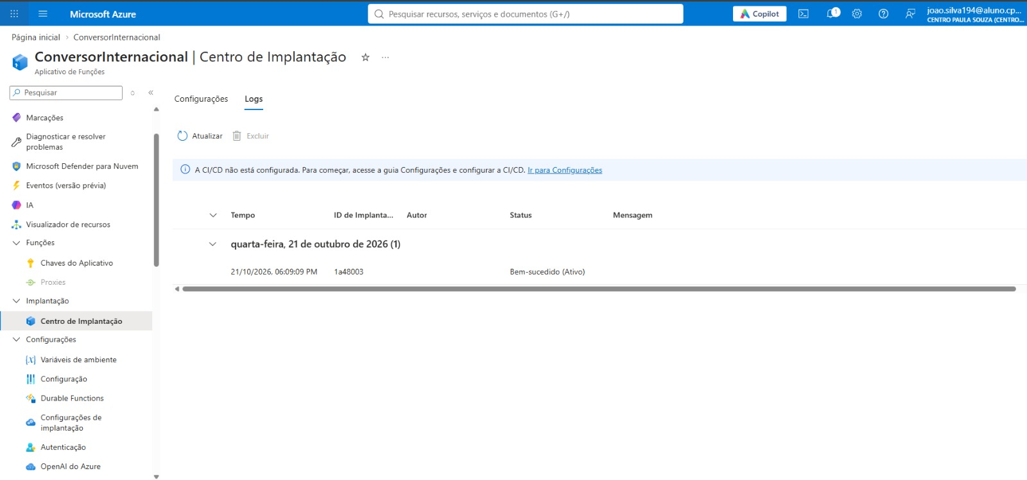 | Publicar função HTTP, selecionar runtime/região e definir política de invocação.
Validação funcional | Testar payload, resposta JSON, códigos HTTP e acesso do frontend. | 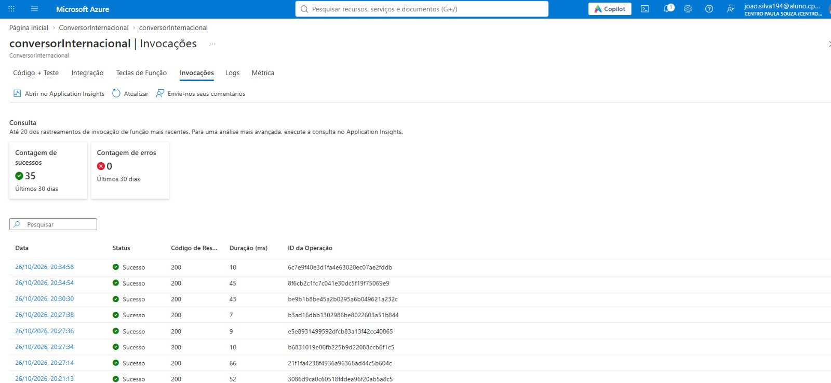 | Testar endpoint, JSON, CORS, permissões e comportamento em caso de falha.

4.1 Análise crítica de integração
A consistência do contrato JSON é fundamental para a integração. Os nomes dos campos enviados pelo frontend devem coincidir com os aceitos pela função, e os nomes retornados precisam coincidir com os consumidos pelo dashboard. Divergências de nomenclatura podem fazer a interface interpretar uma resposta válida como erro.
A configuração de CORS é necessária porque o navegador restringe chamadas entre origens diferentes. O endpoint deve permitir a origem pública da SPA, além do método e dos headers utilizados. Durante o deploy, os logs devem ser consultados para diferenciar erros de código, permissões, rede e configuração.
As permissões devem seguir o princípio do menor privilégio. Quando o teste acadêmico exigir invocação pública, essa configuração deve ser intencional, limitada ao necessário e revista após a demonstração. Chaves privadas e tokens não devem ser incluídos no código do frontend ou em repositórios públicos.

6. Resiliência e tratamento de falhas
A interface realiza as chamadas dos provedores de forma independente. Caso uma chamada falhe, o frontend apresenta o estado correspondente e utiliza o fallback local previsto para aquele módulo. Os resultados dos outros serviços continuam disponíveis, evitando que uma falha isolada interrompa toda a experiência.
Cenário | Comportamento esperado
Todos os serviços respondem | O dashboard apresenta os três resultados, os estados de sucesso e as latências.
AWS indisponível | O card de projeção de investimento apresenta fallback/aviso; os módulos cambial e de inflação continuam operacionais.
Azure indisponível | O card de conversão cambial apresenta fallback/aviso; os outros módulos continuam operacionais.
Google Cloud indisponível | O card de poder de compra apresenta fallback/aviso; os outros módulos continuam operacionais.
Endpoint excede o timeout | A interface interrompe a espera daquele módulo, informa o estado e mantém os demais resultados.

7. Segurança, observabilidade e custos
- Utilizar HTTPS nos endpoints públicos.
- Validar os parâmetros de entrada e limitar valores fora do intervalo permitido.
- Não armazenar credenciais no frontend; utilizar mecanismos de configuração e segredos próprios dos provedores quando necessário.
- Registrar falhas, duração e códigos de resposta sem incluir dados sensíveis nos logs.
- Restringir permissões de execução e invocação ao mínimo necessário.
- Monitorar consumo e desativar ou remover recursos de teste após a apresentação para evitar custos desnecessários.

